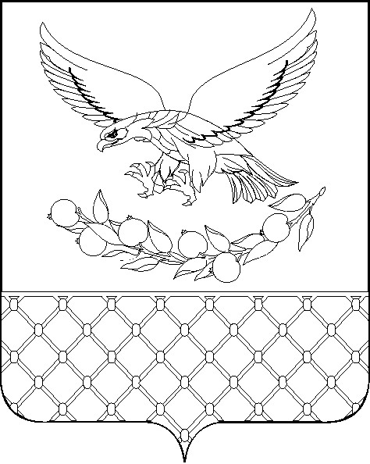

Р Е Ш Е Н И Е

совета муниципального образования Славянский район
Краснодарского края

внеочередная шестьдесят первая сессия Совета
муниципального образования Славянский район
седьмого созыва

22.01.2025 № 4

О досрочном прекращении полномочий депутата
Совета муниципального образования
Славянский район седьмого созыва по Славянскому
городскому двухмандатному избирательному округу № 4
Золотова Сергея Юрьевича

В соответствии с пунктом 10 статьи 40 Федерального закона от 6 октября 2003 г. N 131-ФЗ "Об общих принципах организации местного самоуправления в Российской Федерации", части 7 статьи 24 Устава муниципального образования Славянский район, на основании свидетельства о смерти Золотова С.Ю., Совет муниципального образования Славянский район р е ш и л:
1. Считать досрочно прекратившимися полномочия депутата Совета муниципального образования Славянский район седьмого созыва по Славянском городскому двухмандатному избирательному округу № 4 Золотова Сергея Юрьевича 16 января 2025 года в связи со смертью.
2. Управлению по взаимодействию со средствами массовой информации (Резец) опубликовать настоящее решение в печатном средстве массовой информации и обеспечить его размещение (опубликование) на официальном сайте администрации муниципального образования Славянский район в информационно-телекоммуникационной сети «Интернет».
3. Настоящее решение вступает в силу с момента принятия.

Председатель Совета
муниципального образования
Славянский район Г.В.Литовка

